苏州大学实验报告
院、系 | 计算机学院 |  | 年级专业 |  | 计算机科学与技术 |  | 姓名 | 陈晨 | 学号 | 2127405030
课程名称 |  | 编译原理课程实践 |  |  |  |  |  |  | 成绩
指导教师 |  | 段湘煜 |  | 同组实验者 |  | 无 |  | 实验日期 | 2023/12/19

实 验 名 称 | 抽象机模拟器

- 实验目的
用c代码模拟test语言运行.
- 实验内容
TEST 机的汇编指令都只涉及栈顶元素或栈顶以及次栈顶两个元素，所以需
要维护一个栈。同时，所有的变量都存储在内存，可以维护一个数组来保存变量。
以下为了说明方便，假设变量个数、栈的大小、汇编指令的个数都不超过 1000。
int stack[1000], data[1000], code[1000], stacktop=0;
其中使用容纳 1000 个元素的数组来实现栈，stacktop 用来指向栈顶元素，
初始化为 0。
假设 TEST 语言的汇编程序文件为 abc.s，需要将该文件内容全部读入内存，
可以将该内容存入数组 code[1000]，用 codecount 记指令的个数。注意由于汇编
代码中有语句标号的存在，比如“LABEL3:”，可将该语句标号置为指向其后跟
随的第一条指令

- 实验步骤和结果
1存储结构:
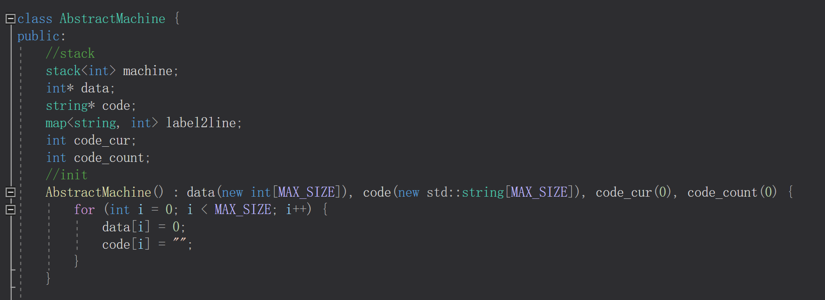
用machine栈表示一个栈式抽象cpu.
Data数组表示内存,code数组表示代码

2提取汇编代码
如果是完全顺序的代码则不需要这一步,但是因为存在跳转,已经运行过的代码可能需要再次运行,所以需要存储代码.
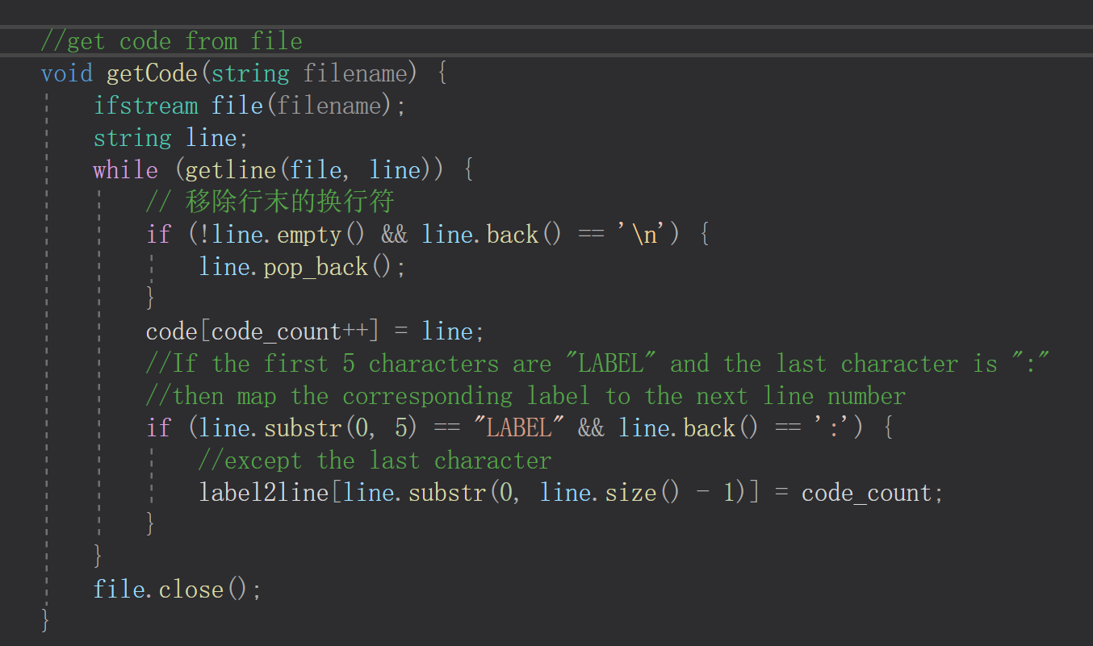
同时,我们对LABEL做了一个处理,用一个map:[label2line]来记录LABEL对应的下一行的代码,方便跳转.
3汇编代码模拟:
这一步就是利用c和栈模拟汇编代码的实现:
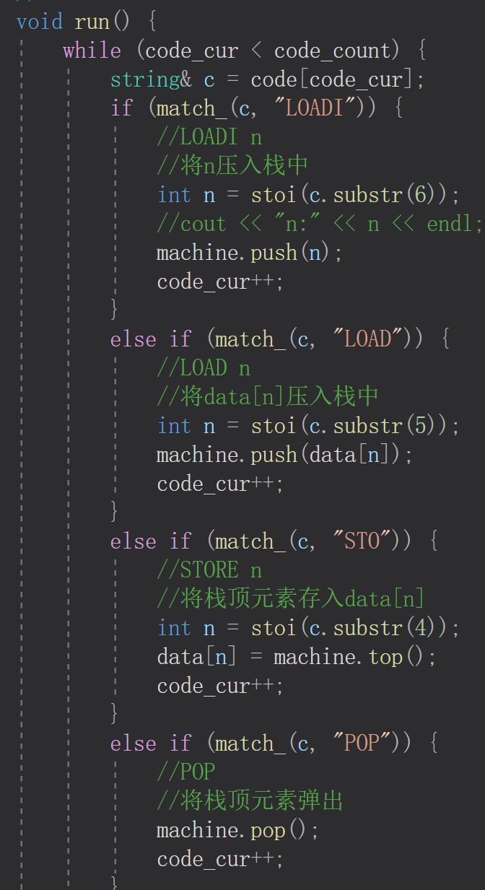
没什么需要特别说明的.
唯一值得一提的是:
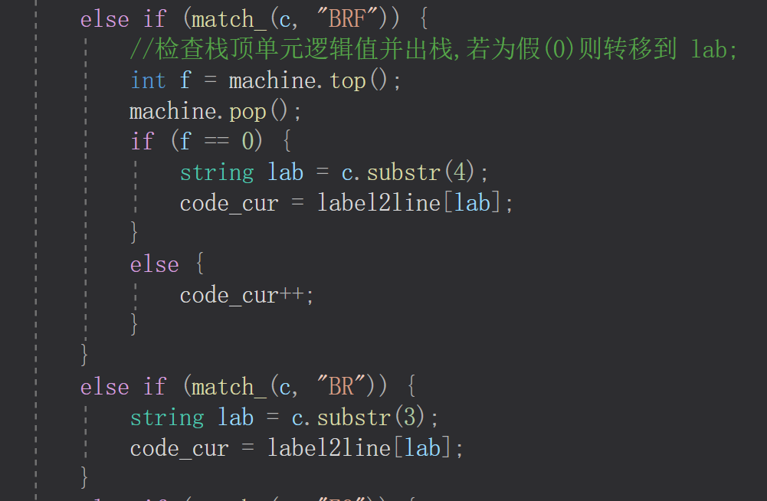
我用code_cur指向当前的代码行,所以跳转就是修改code_cur到指定行.
实验结果:
实验6生成的汇编代码:
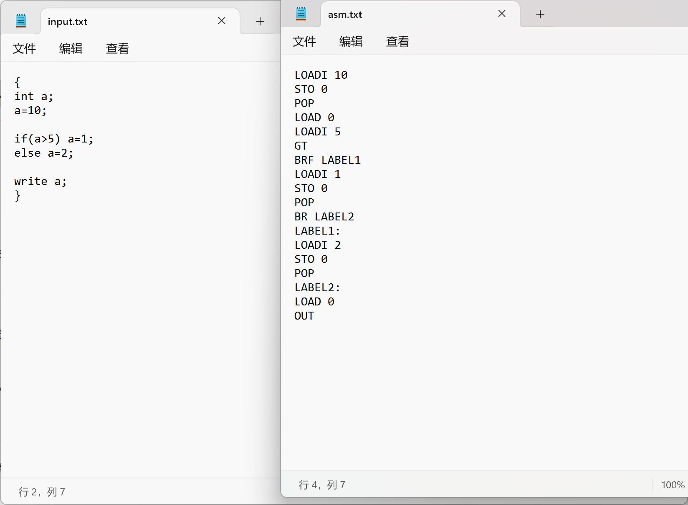
本次运行结果:
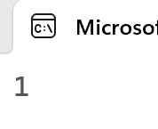
显然是符合预期的.
- 实验总结
本次实验不算难,基本上就是模拟汇编.
有几个思考:
- 有些地方好像代码冗余了,比如
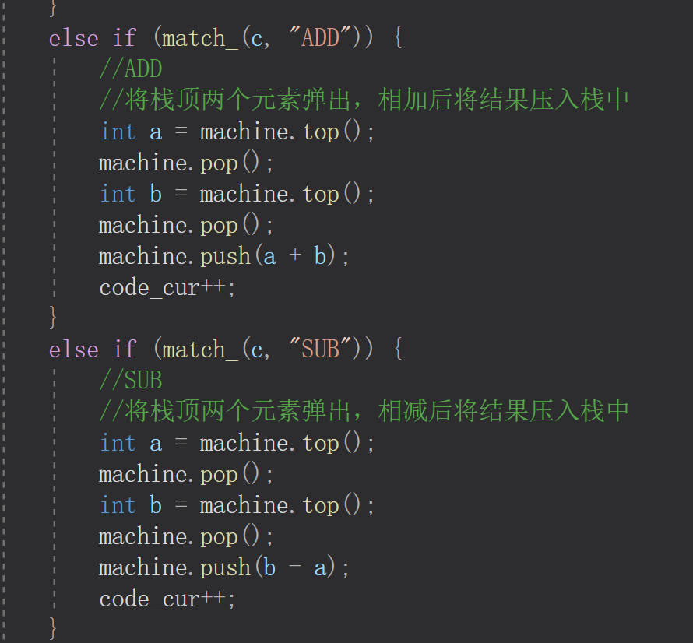
很多操作都是获取栈顶两个元素然后进行操作,应该可以写一个函数来获取栈顶两个元素.
2.安全性问题:
所有出栈的前都应该判断栈是否为空,可以使用assert实现,这里其实可以实现一下.

